桂 林 电 子 科 技 大 学 试 卷

2012 —2013 学年第 1 学期 课号 1210140 等

课程名称 概率论与数理统计 （A卷; 闭卷） 适用班级（或年级、专业）

考试时间 120 分钟 班级 学号 姓名
题 号 | 一 | 二 | 三 | 四 | 五 | 六 | 七 | 八 | 九 | 十 | 成绩
满 分
得 分
评卷人
- 填空题（每小题4分，共20分）
1、设、表示相互独立的事件，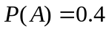，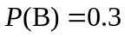，则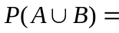 .
2、设某人每次射击命中率都为，共射击3次，且各次射击过程互不影响. 则3射击至少有一次击中目标的概率为 .
3、设~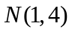，~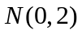，且、相互独立，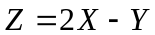，则服从 .
4、设总体~，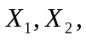…, 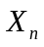为样本，为样本方差，则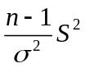服从 .
5、设总体~，其中已知. 已取得容量为的样本…, , 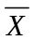为样本均值, 则的置信水平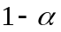的双侧置信区间为 .
- 选择题（每小题4分，共12分）
1、下列说法正确的是（ ）
（A）概率为0的事件一定为不可能事件；
（B）若随机变量的取值个数为无限个，则必为连续型随机变量；
（C）由二维随机变量的联合分布可以得到随机变量和的分布规律；
（D）若随机变量和的分布函数分别为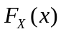和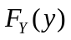，则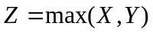的分布函数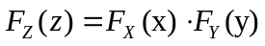.
2、设、为两随机变量，且下列期望和方差均存在，则下列结论正确的是（ ）
（A）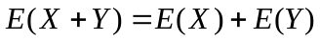； （B）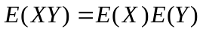；
（C）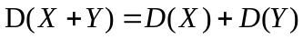 （D）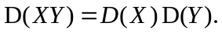
3、设总体~，…, 是的样本，为样本均值, 则~（ ）
（A）； （B）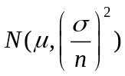； （C）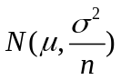； （D）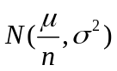
- （10分）一袋中有10个形状相同的球，其中有4个白球、6个黑球. 从中任取一个,不放回, 再取一个. 求两次都取到白球的概率.
- （25分）已知的联合分布律为：
求：（1）a 的值；
X Y | 0 | 1 | 2
-2 | 0．1 | 0．1 | 0
0 | 0．2 | 0 | 0．2
1 | a | 0．2 | 0．1
（2）关于的边缘分布律；
（3）的分布函数；
（4）判断和是否相互独立；
（5）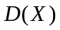.
- （15分）设的联合密度为：~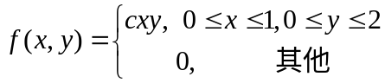，
求：（1）； （2）关于的边缘密度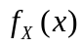； （3）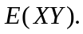
- （7分）设总体以等概率取值1,2,3,…,，（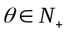），求未知参数的一个矩估计量.
- （7分）茶厂用自动包装机包装茶叶，每袋茶叶重量~，其均值设定为50克。为检验机器是否正常，现取9袋茶叶称重，经计算得样本均值为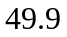克，样本方差为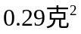，试选取合适的统计量并检验包装机是否正常工作. （）
（参考数据：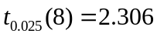，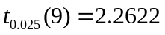，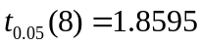，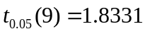）
- （4分）已知~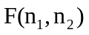，证明